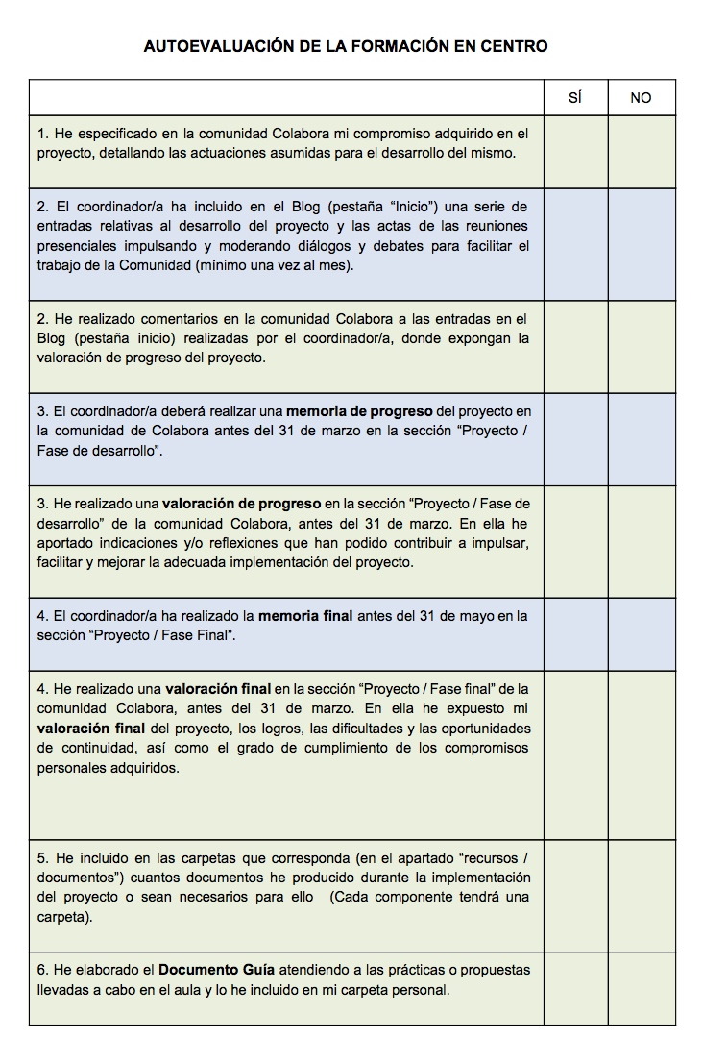

Por problemas de calendario, como coordinador he actualizado los apartado un poco más tarde de la fecha. Hemos tenido problemas y se han borrado apartado completados. No siendo posible recuperarlos.
